流程控制语句

表达式和语句【了解】

表达式
由操作符和数据组成，可以产生一个值的指令。
'张三'=='李四'; //true
20*2+4; //44
总结: 只要能得到运算的结果的式子就是表达式

语句
语句可以理解为一个 行为或指令、，一个程序有很多个语句组成，一般情况下用分号；分割一个一个的语句。
var age = 18; //这是一个赋值的行为，把18赋值给变量age
总结: 只要看到分号 就是一条语句

流程控制

流程控制介绍
简单来说，就是 控制程序的执行顺序。对于流程控制，可以分为三种结构。分别是：
- 顺序结构
- 分支结构
- 循环结构

顺序结构
顺序结构，指的是js程序 默认的执行顺序（自上而下）
console.log (1);
console.log (2);
console.log (3);
console.log (4);

分支结构_if

分支结构概念
在现实业务中，许多场景需要我们做出条件判断，而每一种条件对应一则业务逻辑。比如，如果考试超过60分，不需要补考，低于60分需要补考。再比如如果你是管理员，则可以删除论坛帖子，而你是普通游客就不可以删除帖子等等。
对应这样需要选择的业务场景，我们可以使用if选择结构。

if语句格式

单个条件判断(格式1)
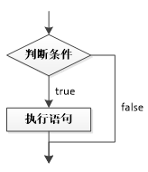
满足if条件即执行，不满足不执行。如分数大于60分考试及格。
if语句的具体语法格式如下：
if (条件语句){
代码块
}

练习：
根据输入年龄打印如下内容：超过16岁，打印年龄：XX岁，可以当兵。

二选一条件(互斥条件判断)(格式2)
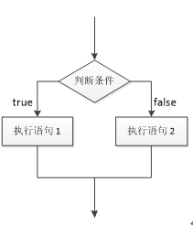
满足条件执行if语句体，不满足执行else语句体。如60分以上及格，60分以下不及格，需要重考
if…else语句具体语法格式如下：
if (判断条件){
执行语句1
……
}else{
执行语句2
……
}
练习：
1、根据输入的数字，判断如果是1-5打印工作日，如果是6，7打印休息日。
2、根据输入的姓名，性别，打印欢迎XX先生/女士。

多条件判断(格式3)
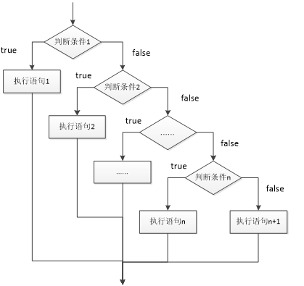
在多个条件中选择满足条件的if语句体执行。例如，对一个学生的考试成绩进行等级的划分，如果分数大于等于80分，小于等于100分等级为优；如果分数大于等于70分，小于80分级为良；如果分数大于等于60分，小于70分等级为及格；60以下为不及格；大于100或者小于0则分数异常。
if…else if…else语句具体语法格式如下：
if (判断条件1) {
执行语句1
} else if (判断条件2) {
执行语句2
}
...
else if (判断条件n) {
执行语句n
} else {
执行语句
}
练习：
1、根据成犬重量划分mini型犬、小型犬、中型犬、大型犬
2、根据座位数分类车的类型：2个是自行车、3个是三蹦子、4个是小汽车、4以上为商务车

多层条件判断
在复杂的业务逻辑中，可以使用多层的条件判断代码是否执行。如60分以下的同学不及格重考，60分以上的同学不需要重考，这个区间又可以分为：优秀、良好、及格三个等级。
if(第一层条件){
if(第二层条件){
真正运行逻辑
}
}
练习：
1、根据这个人的体重判断，体重在100~200为健康，否则为不健康，(健康分为：偏瘦100-120/正常120-160/偏胖180-200)。

选择结构_switch
在现实业务中，许多场景需要我们从多个固定的值中选出一个，执行该数值对应的操作。比如，在一周七天，当输入1-7会打印不同的星期打印商场的不同折扣。
switch语句将表达式的值与每个case中的目标值进行匹配，如果找到了匹配的值，会执行对应case后的语句，如果没找到任何匹配的值，就会执行default后的语句。break的作用是跳出switch语句。
switch具体语法格式如下：
switch (表达式){
case 目标值1:
执行语句1
break;
case 目标值2:
执行语句2
break;
．．．．．．
case 目标值n:
执行语句n
break;
default:
执行语句n+1
break;
}
注意:
switch语句只能完成具体值的选择，而不能指定取值区间。
case条件只判断一次，在判断完一次case条件后，所有的case判断语句将不再起作用，而剩余语句正常执行。这是switch语句的穿透。

练习：
1、根据月份判断四季，描述四季天气。如输入2，打印冬天，大雪纷飞。
四个备选项：
春天，春暖花开
夏天，烈日炎炎
秋天，秋高气爽
冬天，大雪纷飞
2、定义值1-7输出该数字打头的一个成语，视为你今天的状态
1：一帆风顺
2：二话不说
3：三心二意
4：四面楚歌
5：五湖四海
6：六亲不认
7：七上八下

循环结构

循环概念
实际开发过程中，我们经常要重复某一个动作，这时需要使用到循环语句。JavaScript提供了三种循环的语法格式：for循环、while循环、dowhile循环，其中for循环最为常用。

for循环
for循环语句是最常用的循环语句，一般用在循环次数已知的情况下。
如请打印10次“******”，得到一个矩形图案，10就是循环次数，需要使用变量(循环变量)记录，次数小于等于10就执行打印，大于10次就不再循环。
其语法格式如下：
for(初始化表达式①；布尔表达式②；步进表达式④){
循环体③
}
执行顺序： ①②③④>②③④>②③④… ②不满足为止。
①负责完成循环变量初始化
②负责判断是否满足循环条件，不满足则跳出循环
③具体执行的语句
④循环后，循环条件所涉及变量的变化情况

练习：
1.计算1-100的和是多少(累加思想)
2.计算1-100中一共有多少个偶数(计数器思想)

断点调试
第一步: 创建html文件
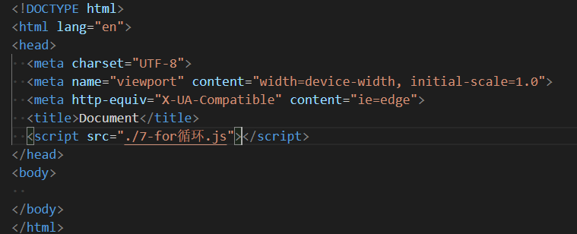
第二步: 用浏览器打开上面的代码
第三步: 打开开发者工具
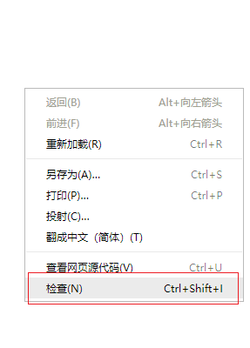
第四步: 在开发者工具中找到js的源代码
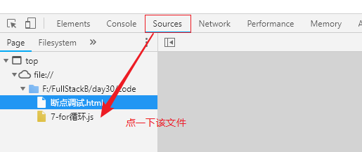
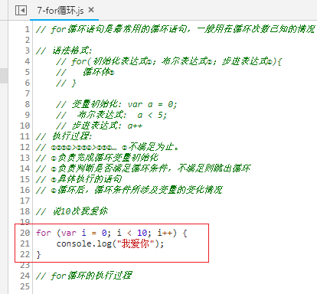
第五步: 找到源代码之后 已经显示出来了，然后在行号前面点一下，如果出现下图，
那么就相当于打了一个断点，就是代码执行到这就暂停了
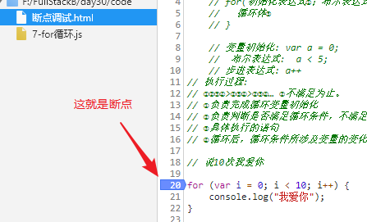
第六步: 当断点打完 就刷新一次浏览器 会出现以下效果
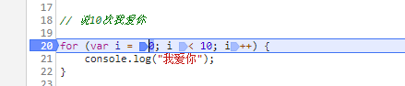
第七步，让代码一步步的往下走
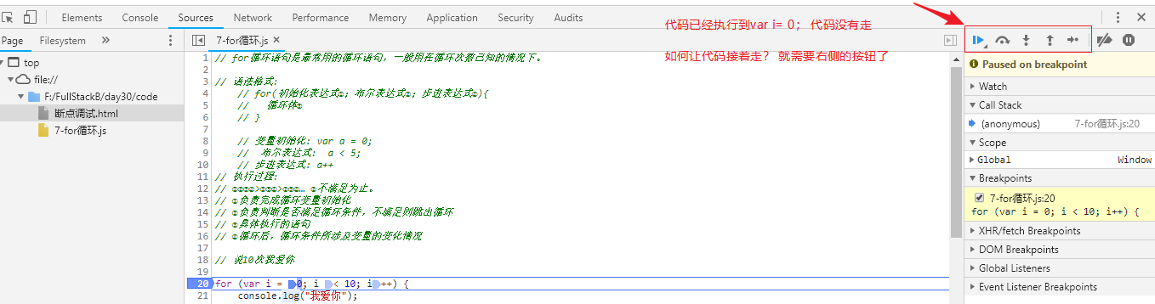
第八步: 让代码一步步的走
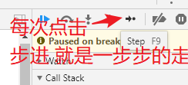

While和do…while
与for循环并列，javascript还提供了两种不同的循环格式，分别为while循环与do-while循环。

While循环
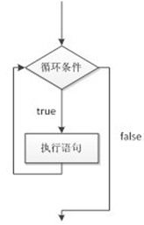
当不知道循环次数时，使用while循环更为简单。这种循环逻辑简单：满足条件就循环，否则继续执行。 for循环大部分时候也可以使用while循环完成，如：打印100以内3的倍数。
其语法格式如下：
初始化表达式①
while(布尔表达式②){
循环体③
步进表达式④
}
执行顺序： ①②③④>②③④>②③④… ②不满足为止。
①负责完成循环变量初始化。
②负责判断是否满足循环条件，不满足则跳出循环。
③具体执行的语句。
④循环后，循环变量的变化情况。
注意:
我们经常会使用while(true)的方式根据需求完成一个死循环，即永远无法停下的循环，这种循环如果无法消除，循环后无法再写语句，因为后边的语句将永远无法执行到。

练习：
  - 打印1-100，打印100-1
  - 打印矩形“******”.

do…while
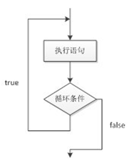
do while用于至少执行一次循环体的需求，较少使用。该种循环如果不满足条件，也可以执行一次。如打印0-i的所有数字，当i小于0时，也可以执行一次。
其语法格式如下：
初始化表达式①
do{
循环体③
步进表达式④
}while(布尔表达式②);
执行顺序： ①③④>②③④>②③④… ②不满足为止。
①负责完成循环变量初始化。
②负责判断是否满足循环条件，不满足则跳出循环。
③具体执行的语句
④循环后，循环变量的变化情况
练习：
理想医院的急诊机制：
根据医疗费选择治疗或者不治疗，第一次急诊时，人命关天，需要先治疗一次，再判断是否有能力继续支付，有，达到5000元打印治疗，没有打印不予治疗。

循环嵌套
循环嵌套并不是一个新的知识点。只是在循环格式中嵌套使用了循环。如：请打印3行*5列的矩形(使用*来完成)
如for循环可以嵌套for循环：
for(初始化表达式; 循环条件; 操作表达式) {
………
for(初始化表达式; 循环条件; 操作表达式) {
执行语句
………
}
………
}
练习:
有3组同学进行报数,每组5名同学,打印出我是第x排,第x个!

无条件分支跳转
在switch或者循环过程中，我们总是满足布尔表达条件才能执行对应的代码，然而在这些逻辑过程中，可以使用一些关键字直接跳出正在执行的代码，去执行后边或者指定位置的代码，这些关键字一旦出现就可以跳转语句执行顺序。

break关键字
用来跳出switch语句和循环语句
- break使用方式
无法单独使用，必须将break关键字置于switch或循环语句中。
- break运行规律
不需要判断任何条件，只要遇到break便直接跳出执行后续代码。会完全跳出选择或者循环结构。
- break只能跳出最近的代码块，不能跨越多级代码块。
使用方法如下：
for(int i=0; i<10; i++) {
if(i==5) {
break;
}
System.out.println(“我爱JavaScript”+i);
}
//会从0-4输出5次“我爱JavaScript”
练习：
打印1-100中前三个17的整数倍

continue关键字
用来跳出循环语句
- continue使用方式
无法单独使用，必须将continue关键字置于循环语句中。
- continue运行规律
不需要判断任何条件，只要遇到continue变直接跳出本轮循环进行下次循环。
使用方法如下：
for(int i=0; i<10; i++) {
if(i==5) {
continue;
}
System.out.println(“我爱JavaScript”+i);
}
//会从0-4、6-9输出9次“我爱JavaScript”
标号语句(标签)跳转
练习：
小区楼号范围1-80，但是由于风水讲究，小区没有包含4的楼号，请为小区楼号报号。

